Можно ли усидеть на двух стульях или наш отчет о Цвелодубовском марафоне.

Гоночный сезон 2015 набирает обороты и практически каждые выходные спортсменов из Biketrip racing ждет ответственный старт.

В данном отчете мы познакомим вас с видением гоночных баталий глазами Пантелеева Андрея.

Цвелодубовский марафон является первым этапом в Кубке марафонов Ленинградской Области ( 52 км) проводился уже в третий раз и традиционно собрал большое количество профессиональных спортсменов и сильнейших любителей России, в этот день мне предстояло побороться с многократным чемпионом России Максимом Гоголевым, Александром Ломакиным, Димой Степановым, Виталиком Лукиным и другими звездами отечественной xc элиты.
Трасса представляет собой интересную смесь из широких грунтовок, узких тропинок и извилистых синглтреков, которые петляют вверх и вниз, недавая расслабиться участникам. Отдельно хочу сказать о 3х достаточно крутых подъемах на трассе, один из которых и вовсе отвесный, заехал в него лишь один представитель "Олимпийских Надежд". В конце круга участников ждал непростой сюрприз в виде кросс-кантрийной секции по узкой тропинке приправленной кочками, корнями, крутыми торчками и опасными нырками.

Для меня это был 5й старт в сезоне 2015 и вторым подряд марафоном, после Весеннего марафона, что прошел неделей ранее. Партнер по команде Денис Кабанен - опытный марафонец и талантливый спортсмен, высказал свои опасения за слишком плотный гоночный график и рекомендовал поберечься, признаться по правде я и сам слегка переживал за спортивную форму+организатор марафона Леша Здебловский предложил выступить в качестве виджея. Начались сомнения и метания, муки выбора, ведь мне очень хотелось проехать одну из моих любимых гонок и побыть комментатором тоже почетно и интересно, тем более, что многим нравится, как я веду мероприятия. Было решено попытаться "усидеть на двух стульях" : провести детские старты, быстро переодеться, впрыгнуть в первый коридор для 50 сильнейших и зарубиться с атлетами.
Весело и задорно я провел заезды малышей и облачился в аэродинамичную лайкру, взял интервью у Макса Гоголева, Владимира Иванова ( директора горных вершин ) и других амбициозных спортсменов.
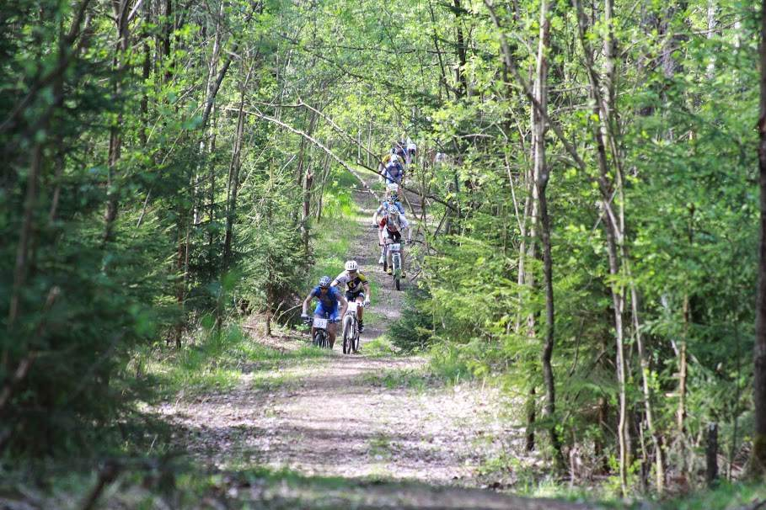
30 секунд до старта, выстрел и разноцветная кавалькада понеслась покорять затейливые километры. Мне удалось оказаться 10-12 колесом и ехать в аккурат за Максом Гоголевым, за мной расположился Саша Ломакин, Володя Гнедовский и Грязный Гарри = Дима Родионов и другие силачи.

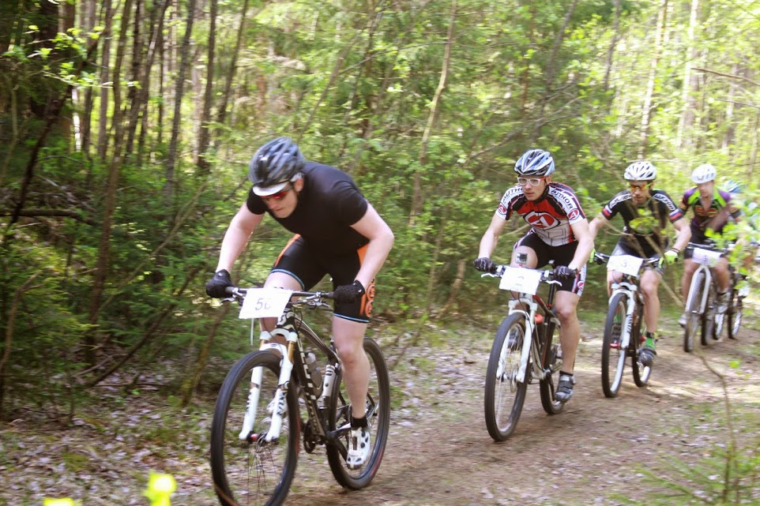
С каждым оборотом педалей наша группа неслась все быстрее и быстрее, на спуске я обнаружил, что вращаю края 38/11 и их почти не хватает.Так мы доехали до первого подъема, в который прошла первая атака из головы группы, мне стало ясно, что поддержать ее не смогу, заехал в подъем своим темпом и сел на колесо к Владимиру Иванову, всем известно, что это "страшный человек", с фантастическим индивидуальным ходом. Володя начал работу по ликвидации просвета, мне оставалось лишь придать ушки и сидеть как можно ближе на колесе. Скорость на широких грунтовках доходила до 48 км/час и через несколько минут мы начали догонять первую группу.

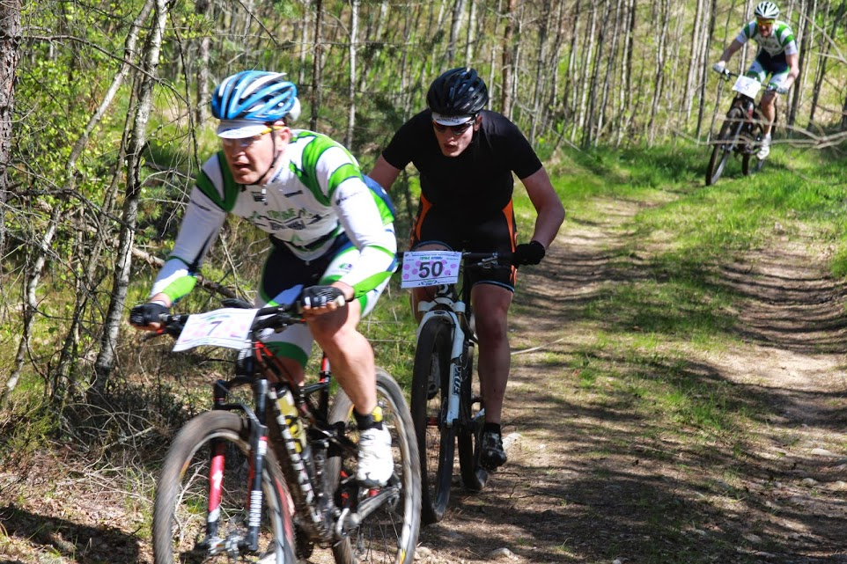
Решаю попить, делаю глоточек, колесом ловлю корень и теряю единственную бутылку. Практически сразу понимаю, что без воды и еды, на столь высоких скоростях мне не пройти 2 круга, решаю потерпеть кружок и вернуться на комментаторскую позицию.
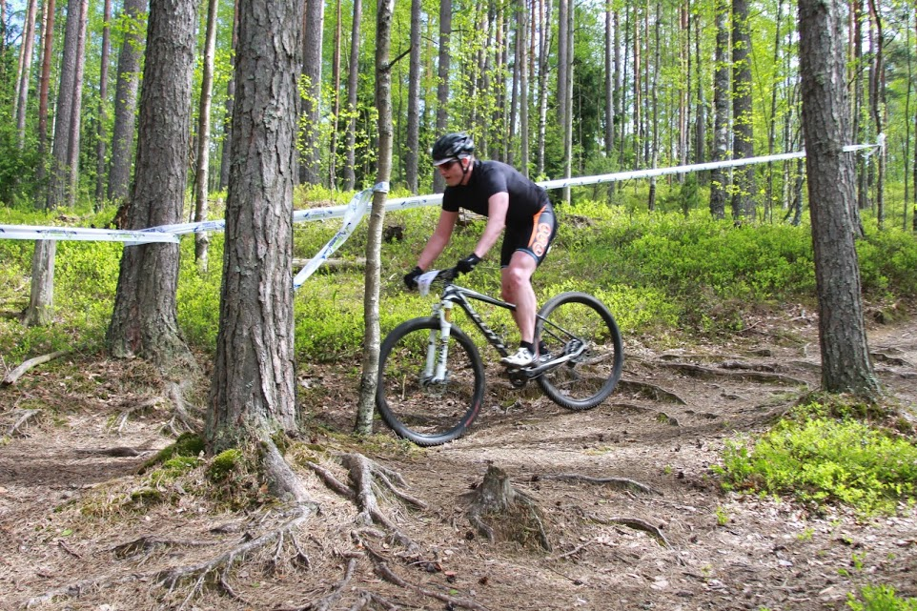
Довольный собой, финиширую после первого круга за 1 час и 4 минуты, успокаиваю толпы болельщиков, говорю, что я в полном порядке и скоро вернусь за микрофон.
Превратившись снова в комментатора я рассказываю всем о ходе гонки и событиях, которые произошли на трассе, беру интервью у болельщиков и тех, кто по каким - либо причинам сошел с дистанции.
Спустя 50 минут финиширует Член сборной страны Макс Гоголев, спустя 3 минуты спортсмен команды Author commandos Саша Ломакин, следом за ним "сладкая парочка " Степанов Дима Scott и Володя Гнедовский из L-Bike, на кантрийной секции Диме удалось отъехать от Вовы и занять 3е место, после финишировали представители " Олимпийских Надежд ", Грязный Гарри, Костя Немецкий и остальные лидеры марафона.
На финише спортсменов ждала вкусная еда от кафе " Старый город", а байки велосипедная мойка керхер.
В 15 30 минут прошло награждение, на котором шампанское лилось рекой, а призеры светились от счастья.
В микрофон я поблагодарил всех за участие, и пригласил на другие этапы кубка Веломарафонов Ленинградской области.

P.s. Для меня это был тяжелый день, который начался в 8 00, а закончился в час ночи, лишь придя домой я осознал, как сильно утомился и как ярко прошел это замечательный майский марафон.

Результаты

Обсуждение на форуме

Фото от одного из 10 фотографов

